RELATÓRIO (MODELO)
Responsável: (Preencher com o seu nome)
Nesse relatório, encontram-se as propostas de melhorias no código do projeto de Supermercado.

SUGESTÕES DA EQUIPE DE TESTE
Abaixo, encontram-se os problemas identificados pela equipe de teste e as sugestões de melhorias propostas pelo responsável.
SUGESTÃO #1: Nomeação adequada e legibilidade (Exemplo)
Arquivo: CarrinhoDeCompras.java

Código atual:
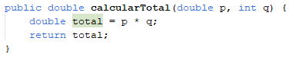
Sugestão de melhoria:
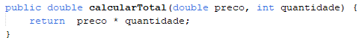
Justificativa: os parâmetros “p” e “q” foram renomeados para “preço” e “quantidade” com o objetivo de deixar o código mais claro sobre o que está acontecendo. Além disso, o método foi simplificado para deixa-lo mais curto e melhorar a legibilidade.

SUGESTÃO #2: Métodos duplicados
Arquivo: Cliente.java

Código atual:
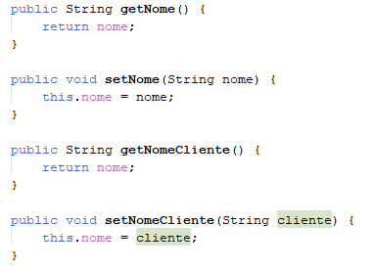
Sugestão de melhoria:
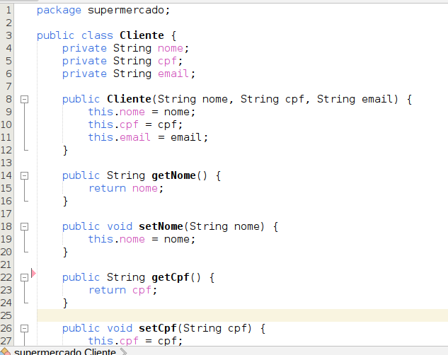

Justificativa: Retirei o método duplicado, mantendo apenas o getNome e setNome. Optei por esta alternativa, para não haver redundância sendo que nome já está dentro da classe Cliente.

SUGESTÃO #3: Substituição de atributo por objeto
Arquivo: Pedido.java

Código atual:
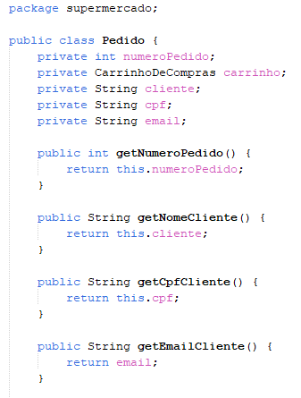
Sugestão de melhoria:
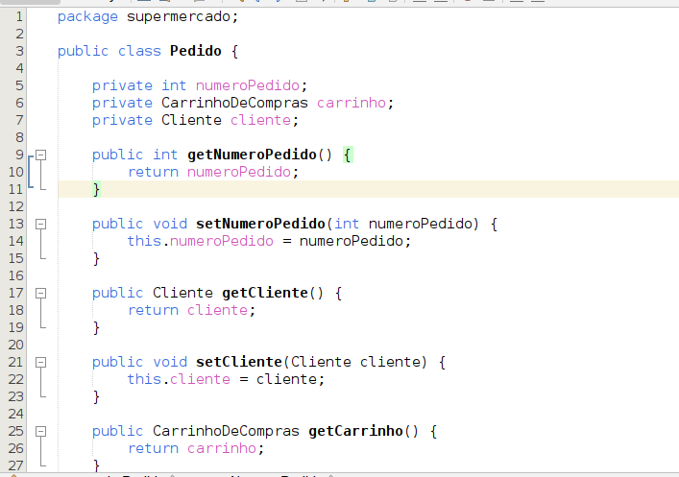

Justificativa:
A classe Pedido não possuía uma associação com Cliente. A refatoração corrigiu a declaração do objeto Cliente, permitindo que o pedido utilize corretamente os dados do cliente.

SUGESTÃO #4: Espaços em branco e recuo
Arquivo: Supermercado.java

Código atual:
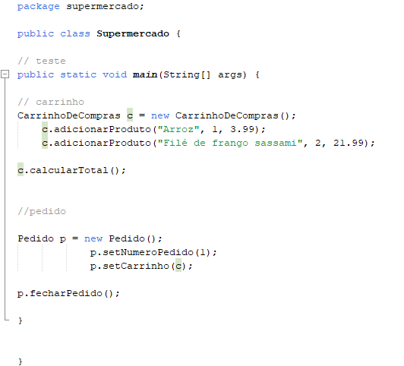

Sugestão de melhoria:
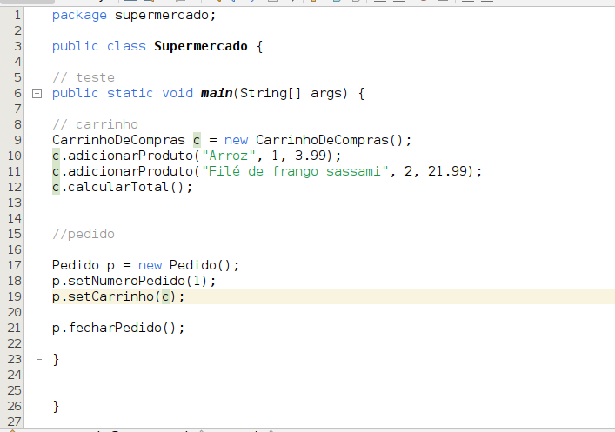
Justificativa:
O código apresentava inconsistências no recuo, espaçamento e organização. Foi realizada a padronização da indentação e dos espaços em branco. Não foi feito nenhuma alteração no comportamento do código.

SUGESTÃO #5: Comentários do código
Arquivo: Supermercado.java

Código atual:
Sugestão de melhoria:
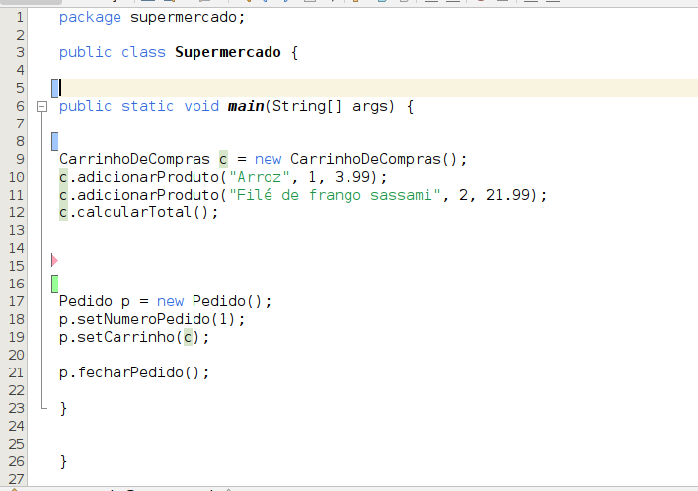
Justificativa:
Pelos comentários presentes eram genéricos e não acrescentavam informações adicionais sobre o funcionamento do programa. Foram removidos. A alteração não modifica o comportamento da aplicação.

SUGESTÃO #6: Nomeação adequada
Arquivo: Supermercado.java

Código atual:
Sugestão de melhoria:
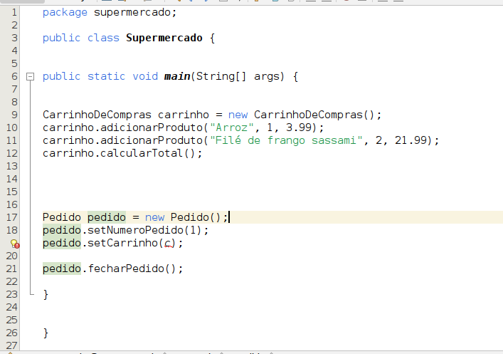
Justificativa:
As variáveis “c” e “p” foram alterados para carrinho e pedido, melhorando leitura e compreensão do código.

SUGESTÕES DO DESENVOLVEDOR
Abaixo, encontram-se os problemas identificados e as sugestões de melhorias propostas pelo responsável.
Esse é um espaço reservado para sugestões extras. Se esse espaço estiver em branco, nenhuma possível melhoria foi identificada.

SUGESTÃO #7:
Arquivo:

Código atual:

Sugestão de melhoria:

Justificativa:

